Прича у сликама  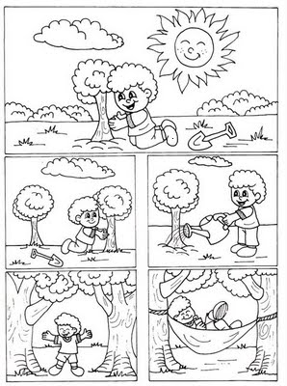  Испричај причу. | Прича у сликама  Испричај причу. | Прича у сликама  Испричај причу.
Доврши лептириће и додај им мало боје да буду лепши.  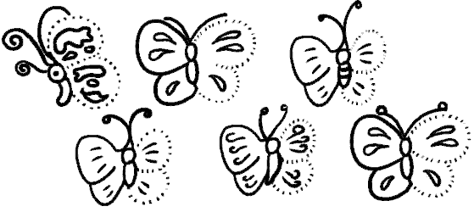 | Доврши лептириће и додај им мало боје да буду лепши. | Доврши лептириће и додај им мало боје да буду лепши.

